開啟舊約豐富的鑰匙#43撒迦利亞(上)
課程重點
* 哈該和撒迦利亞的服事時間重疊一個月，撒迦利亞接續哈該的信息講下去。哈該書是很容易懂的一卷小先知書，但是撒迦利亞書卻很難懂。最大的不同是，哈該是講眼前的問題，撒迦利亞看的是遙遠的未來，屬於啟示性(apocalyptic)預言。
* 撒迦利亞書特別指出了兩件大事：(1)祭司將取代先知，接下來400年不會有先知只有祭司 (2)祭司將取代王而成為以色列的領袖，撒迦利亞將會取金銀造冠冕，但不是放在所羅巴伯的頭上，而是放在祭司約書亞頭上。撒迦利亞把祭司、君王和先知這三種領袖的角色結合了起來，祭司取代了先知也取代了王。到了耶穌來到世上的時候只剩下祭司這種領袖。
* 從亞伯拉罕到耶穌這兩千年的以色列歷史，可以明顯地區分成為四個時期，每個時期五百年。神讓他們經歷了各種領導人物，可惜每一種領導人物都沒有做好。以色列需要的領導人物必須是集合這些角色於一身，耶穌就是這樣的人物。
2000-1500BC | 族長 | 亞伯拉罕 – 約瑟
1500-1000BC | 先知 | 摩西 – 撒母耳
1000-500BC | 君王 | 掃羅 – 西底家
500-0BC | 祭司 | 約書亞 – 該亞法
* 撒迦利亞書清楚地分成兩部，前半部1到8章很像哈該書，關心的是目前的情況，只不過他是用圖像傳達出來，有三篇信息，及深奧的圖像。頭兩個異像是在講聖殿的重建，下一個在講耶路撒冷城的重建，接下來兩個在講這兩位領袖，約書亞和所羅巴伯，最後三個在講百姓的景況。
* 講完了八個異像以後說要舉行加冕典禮，所以他們接著就舉行這個象徵性的儀式，把冠冕戴在祭司約書亞的頭上，而不是大衛的直系子孫所羅巴伯，這是撒迦利亞的第二段信息。
* 「你們就會知道」這句話不斷出現，「你們就會知道，萬軍之耶和華差遣我到你們這裡來」。這些預言必定應驗。
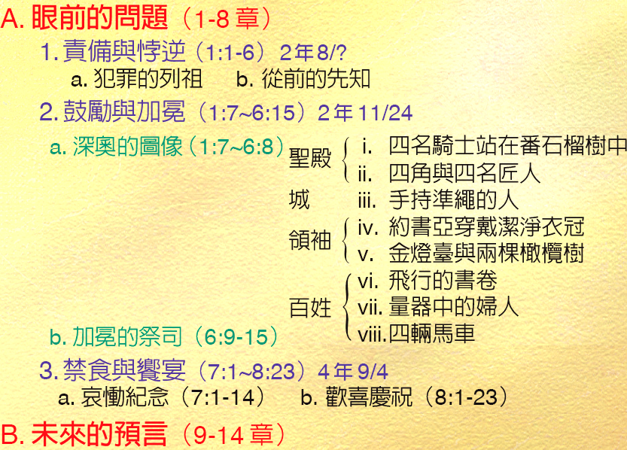
* 第一個異像是四個騎士，他們是神的使者，在遍地巡行，然後向神回報地上太平。撒迦利亞是要他們把握這個太平時代，來重建耶路撒冷城，重建聖殿。
* 第二個異像四個匠人在去牛角。神在除掉侵略者的角，祂已經除掉巴比倫的角，巴比倫不再是個威協。
* 再來看到一個人拿著準繩在測量城牆，焦點移到耶路撒冷城。這座城會太小，不夠容納所有想來住的人。神說：我會當那座城牆，這城擴建的時候你們不需要城牆，我會守護你，誰敢摸我的子民就是摸我眼中的瞳仁。耶穌說：你們做在我這弟兄中一個最小的身上就是做在我身上，這是相同的原則，神的百姓是祂身上最敏感的部位。當代譯本翻出來的意思更清楚，誰敢碰我的百姓就等於用手指頭碰神的眼睛。
* 接下來他對外邦國家有兩個預言:(1)攻擊以色列的將要面對神的審判(2)很多外邦人將會加入以色列，到時候「你們就會知道」。碰以色列的外邦人會知道自己的下場，外邦人加入以色列，以色列也會知道。這兩件事都發生了。
* 接著撒旦出現了。魔鬼其實非常樂意隱姓埋名，因為牠已經在掌管世界。全人類都在牠的手掌心中。牠說：約書亞不能帶領你們，他是個污穢的人。魔鬼在天上似乎是扮演原告律師的角色，約伯記講到撒旦在神的面前控告地上的人。牠在這裡說：祭司約書亞有罪，沒有資格帶領你們，他是導致你們被擄的一個禍首。接著撒迦利亞在異像中聽見約書亞，像是火中抽出的一根柴。然後天使脫下他污穢的衣服，為他換上潔淨的衣服。他在神眼中就潔淨了。神應許說我怎樣施恩給這個猶太人，將來有一天也要怎樣施恩給全以色列，「我要在一天之內除掉這地的罪孽。」
* 下一個異像，他看見聖殿中有一個金燈檯，上面有七盞燈，還有一個容器，有管子通到燈檯上。他發現這個容器盛滿了油，所以不需要有人為這座燈檯添油。這是在講所羅巴伯是一個被聖靈澆灌的人。「不是倚靠勢力，不是倚靠才能，乃是倚靠我的靈方能成事！」
* 接下來他看見兩棵橄欖樹，是指所羅巴伯和約書亞，代表了以色列同時需要這兩個人來作他們的領袖。燈檯表示聖靈會臨到他們兩個人，因為有兩棵橄欖樹，油是從橄欖樹來的，所以有兩個受膏抹的領袖，這兩個都需要。
* 下一個異像是很大的一個飛行的書卷，上面寫的都是咒詛。這書卷會飛到每一戶人家上方，如果哪一戶人家偷竊或說謊，書卷上的咒詛就會掉到房屋上。這個書卷的異象就是要告誡百姓趕快改過自新。
* 接著他在異像中看見一個淫婦坐在很大的量器中。另外有兩個女人飛過來，翅膀如同顴鳥的翅膀她們將量器抬起來，將第一個女人抬走飛往東方。這是代表神把罪挪走，把罪挪到巴比倫。
* 最後一幅圖像是四輛馬車走遍全地，執行神的旨意，他們已經在北方的巴比倫完成任務，所以那輛馬車在休息，因為任務完成了。另外的三輛則是出去行遍各地，神使用牠們來行使祂的旨意，神掌控全球的歷史。這就是馬車的含意。
* 這時候有三個智者從巴比倫來到這裡。多年以後舊事重演，他們從巴比倫帶來了許多金銀要獻給聖殿。神吩咐撒迦利亞取部分金銀製成王冠，然後在聖殿內為祭司約書亞舉行加冕儀式。「然後你們就會知道…」這句話又出現了，這是重要的一刻，這是以色列第一次將祭司和王結合。

讀經進度
(按讀經進度，每天從進度中挑一段經文作靈修筆記)
日期： | 星期一 | 星期二 | 星期三 | 星期四 | 星期五 | 星期六 | 星期日
日期： | 亞1 | 亞2,3 | 亞4,5 | 亞6,7 | 亞8 | 亞9
經文題目
神的心意、屬性
真理、教導

生活應用

聆聽

回應

